Trường Trung học cơ sở Lê Anh Xuân, Quận 11

Địa chỉ: Số 40 đường 762 Hồng Bàng, phường 01, Quận 11, TP.HCM.

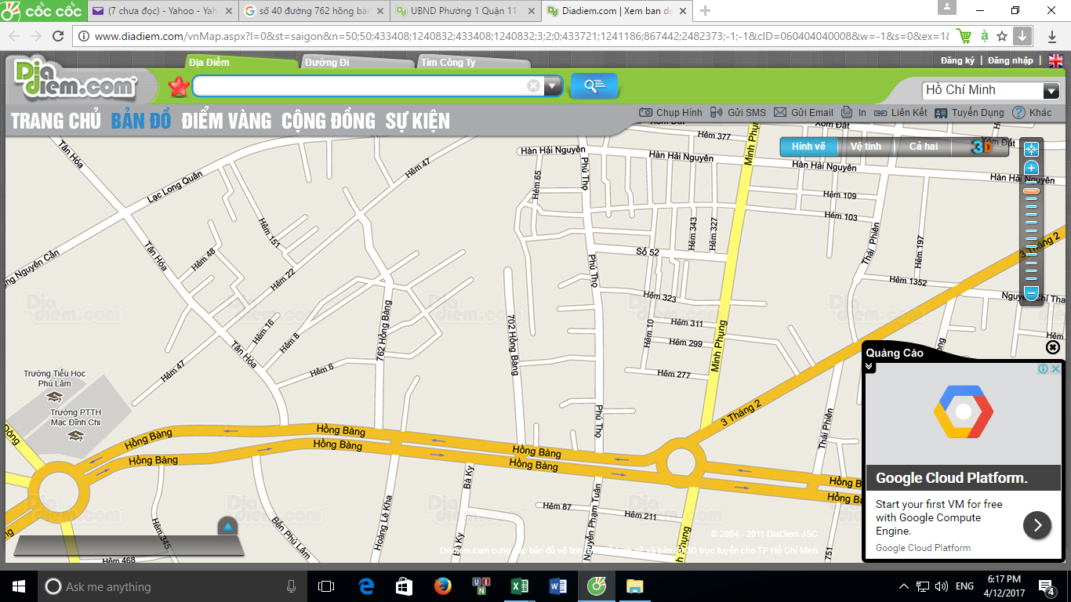

TRƯỜNG THCS LÊ ANH XUÂN Q11

PGD&ĐT Q11

PGD&ĐT Q11